Если вы мечтаете научиться программировать, решать сложные задачи простым методом ТРИЗ и овладеть профессией инженера, вам в
КЛУБ РОБОТОТЕХНИКИ

(8555) 43-08-80,

+7 937 525 08 28 (WhatsApp)

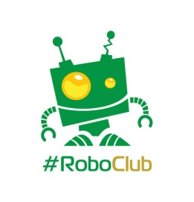

ЗАНЯТИЯ ПРОВОДЯТСЯ ЕЖЕДНЕВНО

С ПОНЕДЕЛЬНИКА ПО ЧЕТВЕРГ: С 15:00 ДО 16:00

Приглашаются все в возрасте от 6 лет!
(количество мест ограничено)
Стоимость занятий 1500 руб. в месяц



